Консультация для родителей на тему:
«Как правильно разговаривать с ребёнком?»
Уважаемые родители!
Речь взрослого – образец для ребенка. Поэтому родителям нужно обращать внимание на собственную речь: на четкое произношение звуков, использование в собственной речи грамматически правильных предложений, богатых по своему словарному составу, интонационно выразительных и умеренного темпа.

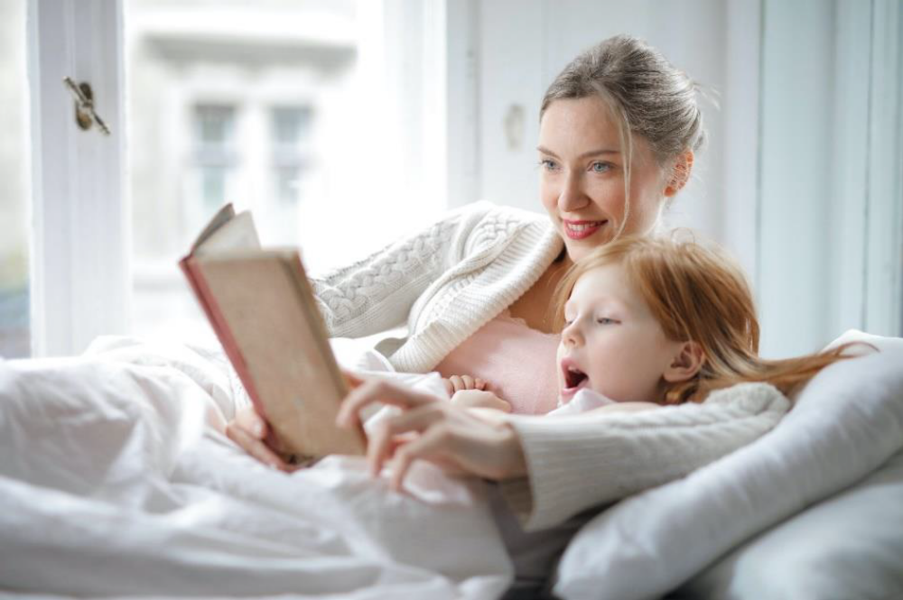
Придерживайтесь простых правил:
1) Не повторяйте неправильные варианты произношения звуков (например, ребенок говорит «сапка» вместо «шапка», и взрослый называет «шапку» «сапкой»).
2) Не повторяйте грамматические ошибки ребенка, а наоборот исправляйте их (например, ребенок говорит «стулик» вместо «стульчик», и взрослый говорит «стулик»).
3) Старайтесь больше разговаривать с детьми, задавайте им вопросы и сами отвечайте на вопросы, которые задает ребенок.
4) Читайте детям стихи, рассказы, сказки. Это поможет развить их воображение, сделает речь лексически богатой, яркой и грамотной.

Соблюдайте единство требований к речи всех членов семьи!

